PATVIRTINTA
Varėnos rajono savivaldybės
administracijos direktorė
Vilma Miškinienė

A.V.

TECHNINĖ UŽDUOTIS

BENDRA INFORMACIJA

- Statytojas: Varėnos rajono savivaldybė, kodas 111104834
- Užsakovas: Varėnos rajono savivaldybės administracija, kodas 188773873;
- Statinys:
  - Vandens pralaidos vietinės reikšmės kelyje Nr. Mar-65 (MarKap3), Skroblaus upė, įrengimo darbai;
  - Vandens pralaidos vietinės reikšmės kelyje Nr. Mar-65, Skroblaus upė, įrengimo darbai;
  - Vandens pralaidos vietinės reikšmės kelyje Nr. Mar-63 (MarKap2), Skroblaus upė, įrengimo darbai.
- Statybos darbų lėšų šaltinis: Savivaldybės biudžeto lėšos.

DARBŲ APIMTYS IR REIKALAVIMAI

- Darbai vykdomi vadovaujantis vandens pralaidų įrengimo vietinės reikšmės keliuose Nr. Mar-65 (MarKap3), Skroblaus upė, Nr. Mar-65, Skroblaus upė, Nr. Mar-63 (MarKap2), Skroblaus upė, technine užduotimi (toliau – Užduotis).
- Esamų konstrukcijų – medinių tiltų ilgis ir plotis, atitinkamai:
  - 5,5 m., 3,1 m.;
  - 5 m., 2,65 m.;
  - 7.1 m., 3.9 m.
- Rangovas turi įsivertinti esamų medinių tiltų demontavimo ir visus su demontavimu susijusius darbus, taip pat esamų konstrukcijų utilizavimą.
- Rangovas turi įsivertinti vandens pralaidų, atitinkamai:
  - ne mažesnės negu 2x0,8 m. diametro ir netrumpesnės negu 8 m. ilgio vandens pralaidos įrengimą;
  - ne mažesnės negu 2x1,0 m. diametro ir netrumpesnės negu 8 m. ilgio vandens pralaidos įrengimą;
  - ne mažesnės negu 2x1,0 m. diametro ir netrumpesnės negu 8 m. ilgio vandens pralaidos įrengimą.
- Rangovas turi įsivertinti kelio dangų konstrukcijos atstatymo darbus: atstatomos dangos ruožas ne trumpesnis negu 20 m. ilgio ir 4 m. pločio, žvyro dangos sluoksnis iš nesurištųjų mineralinių medžiagų fr. 0/32 mm. arba 0/45 mm., pridedant 30 proc. žvirgždo skaldos, storis apie 25 cm.
- Rangovas turi įsivertinti pralaidų galų ir šlaitų sutvirtinimo darbus, taip pat sutvarkymo apsėjant žole darbus.
- Rangovas turi įsivertinti PVC signalinių stulpelių įrengimą 12 vnt.
- Rangovas, atlikdamas statybos darbus, turi vadovautis šia technine užduotimi, statybos techniniais reglamentais, statybos taisyklėmis ar rangovo patvirtintomis statybos taisyklėmis, higienos normomis taip pat kitais galiojančiais teisės aktais ar rekomendacijomis.

Parengė:  Varėnos rajono savivaldybės administracijos  Marcinkonių seniūnijos seniūnė |  | Eglė Ikasalienė
Suderinta:  Varėnos rajono savivaldybės administracijos Turto valdymo skyriaus vedėjas |  | Egidijus Zaleskis

Varėnos rajono savivaldybės administracijos Turto valdymo skyriaus vedėjo pavaduotojas Algirdas Latvys

ESAMŲ KONSTRUKCIJŲ VIZUALIZACIJOS

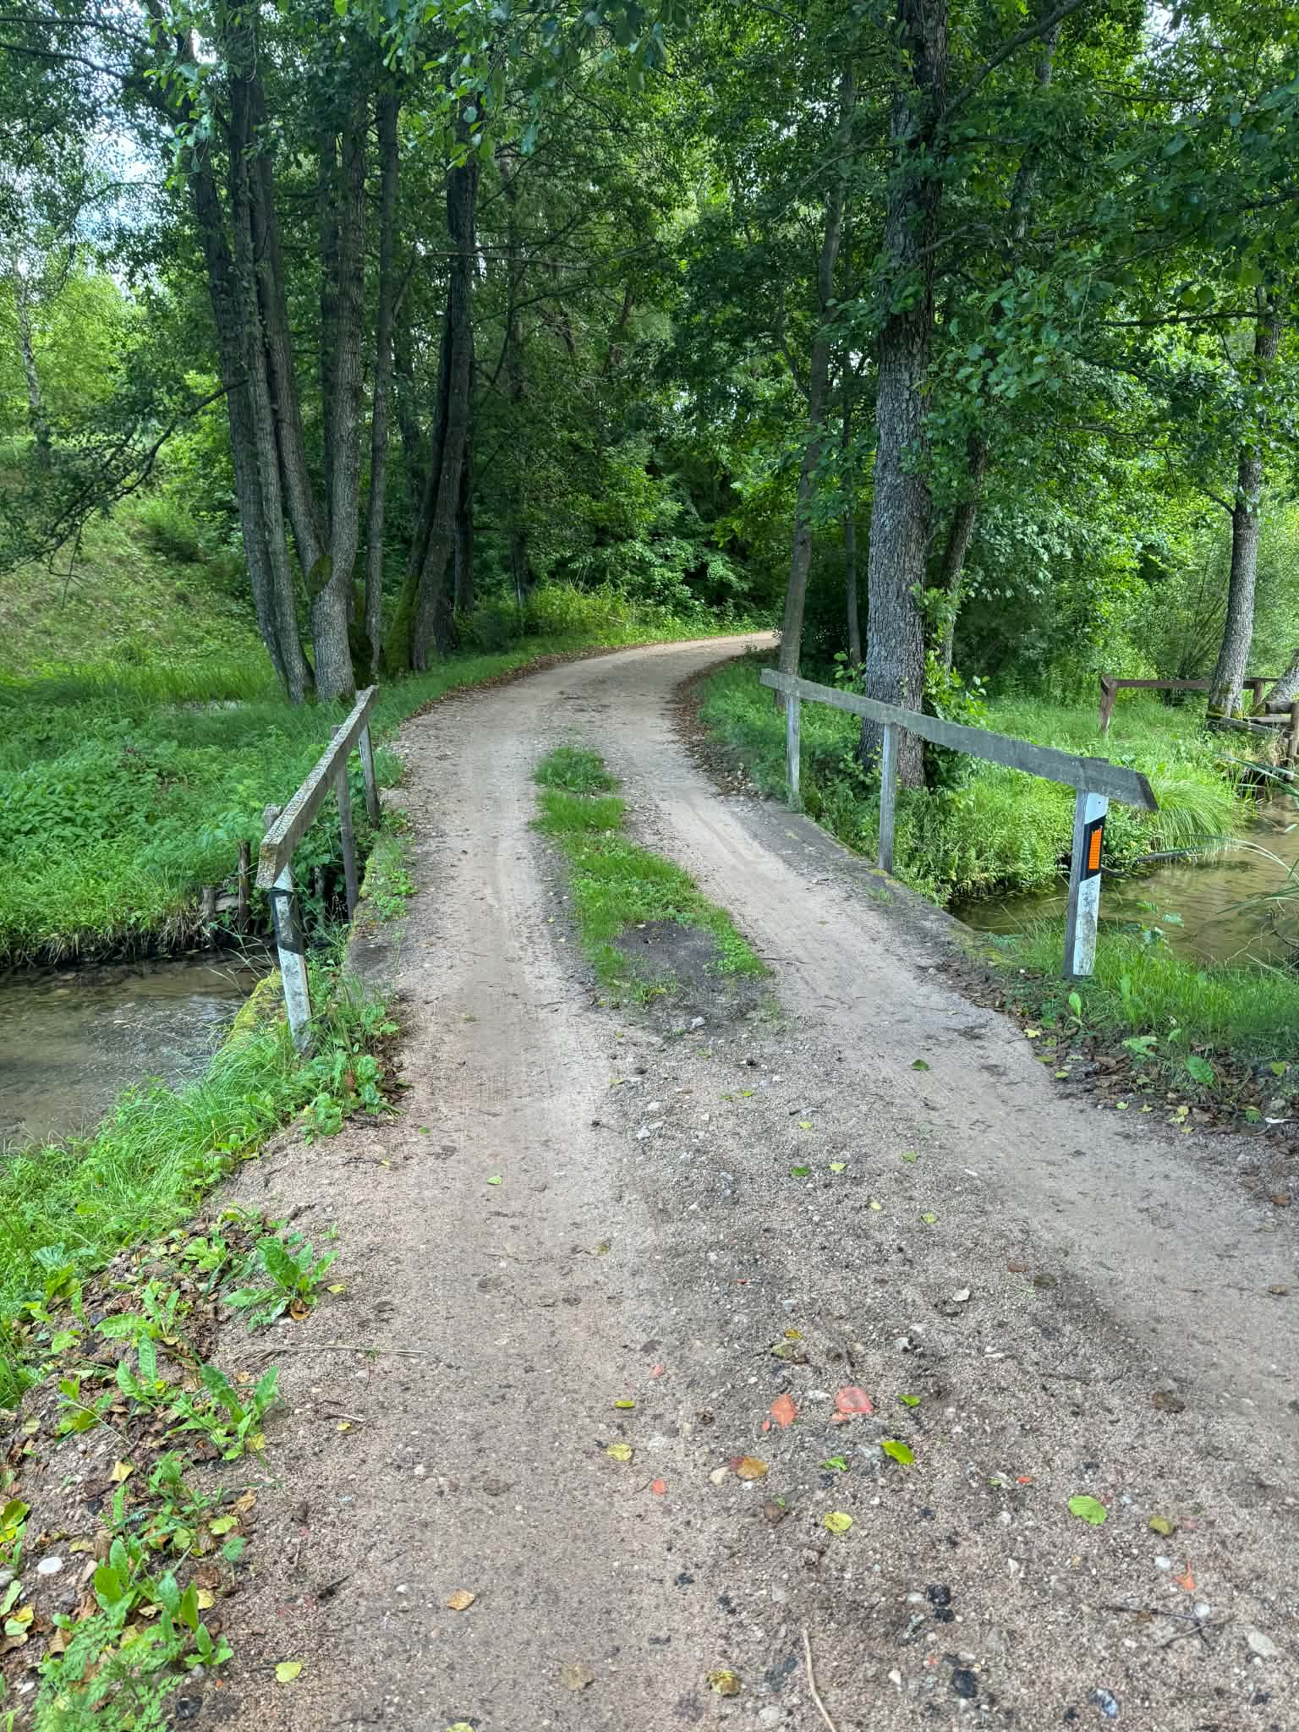
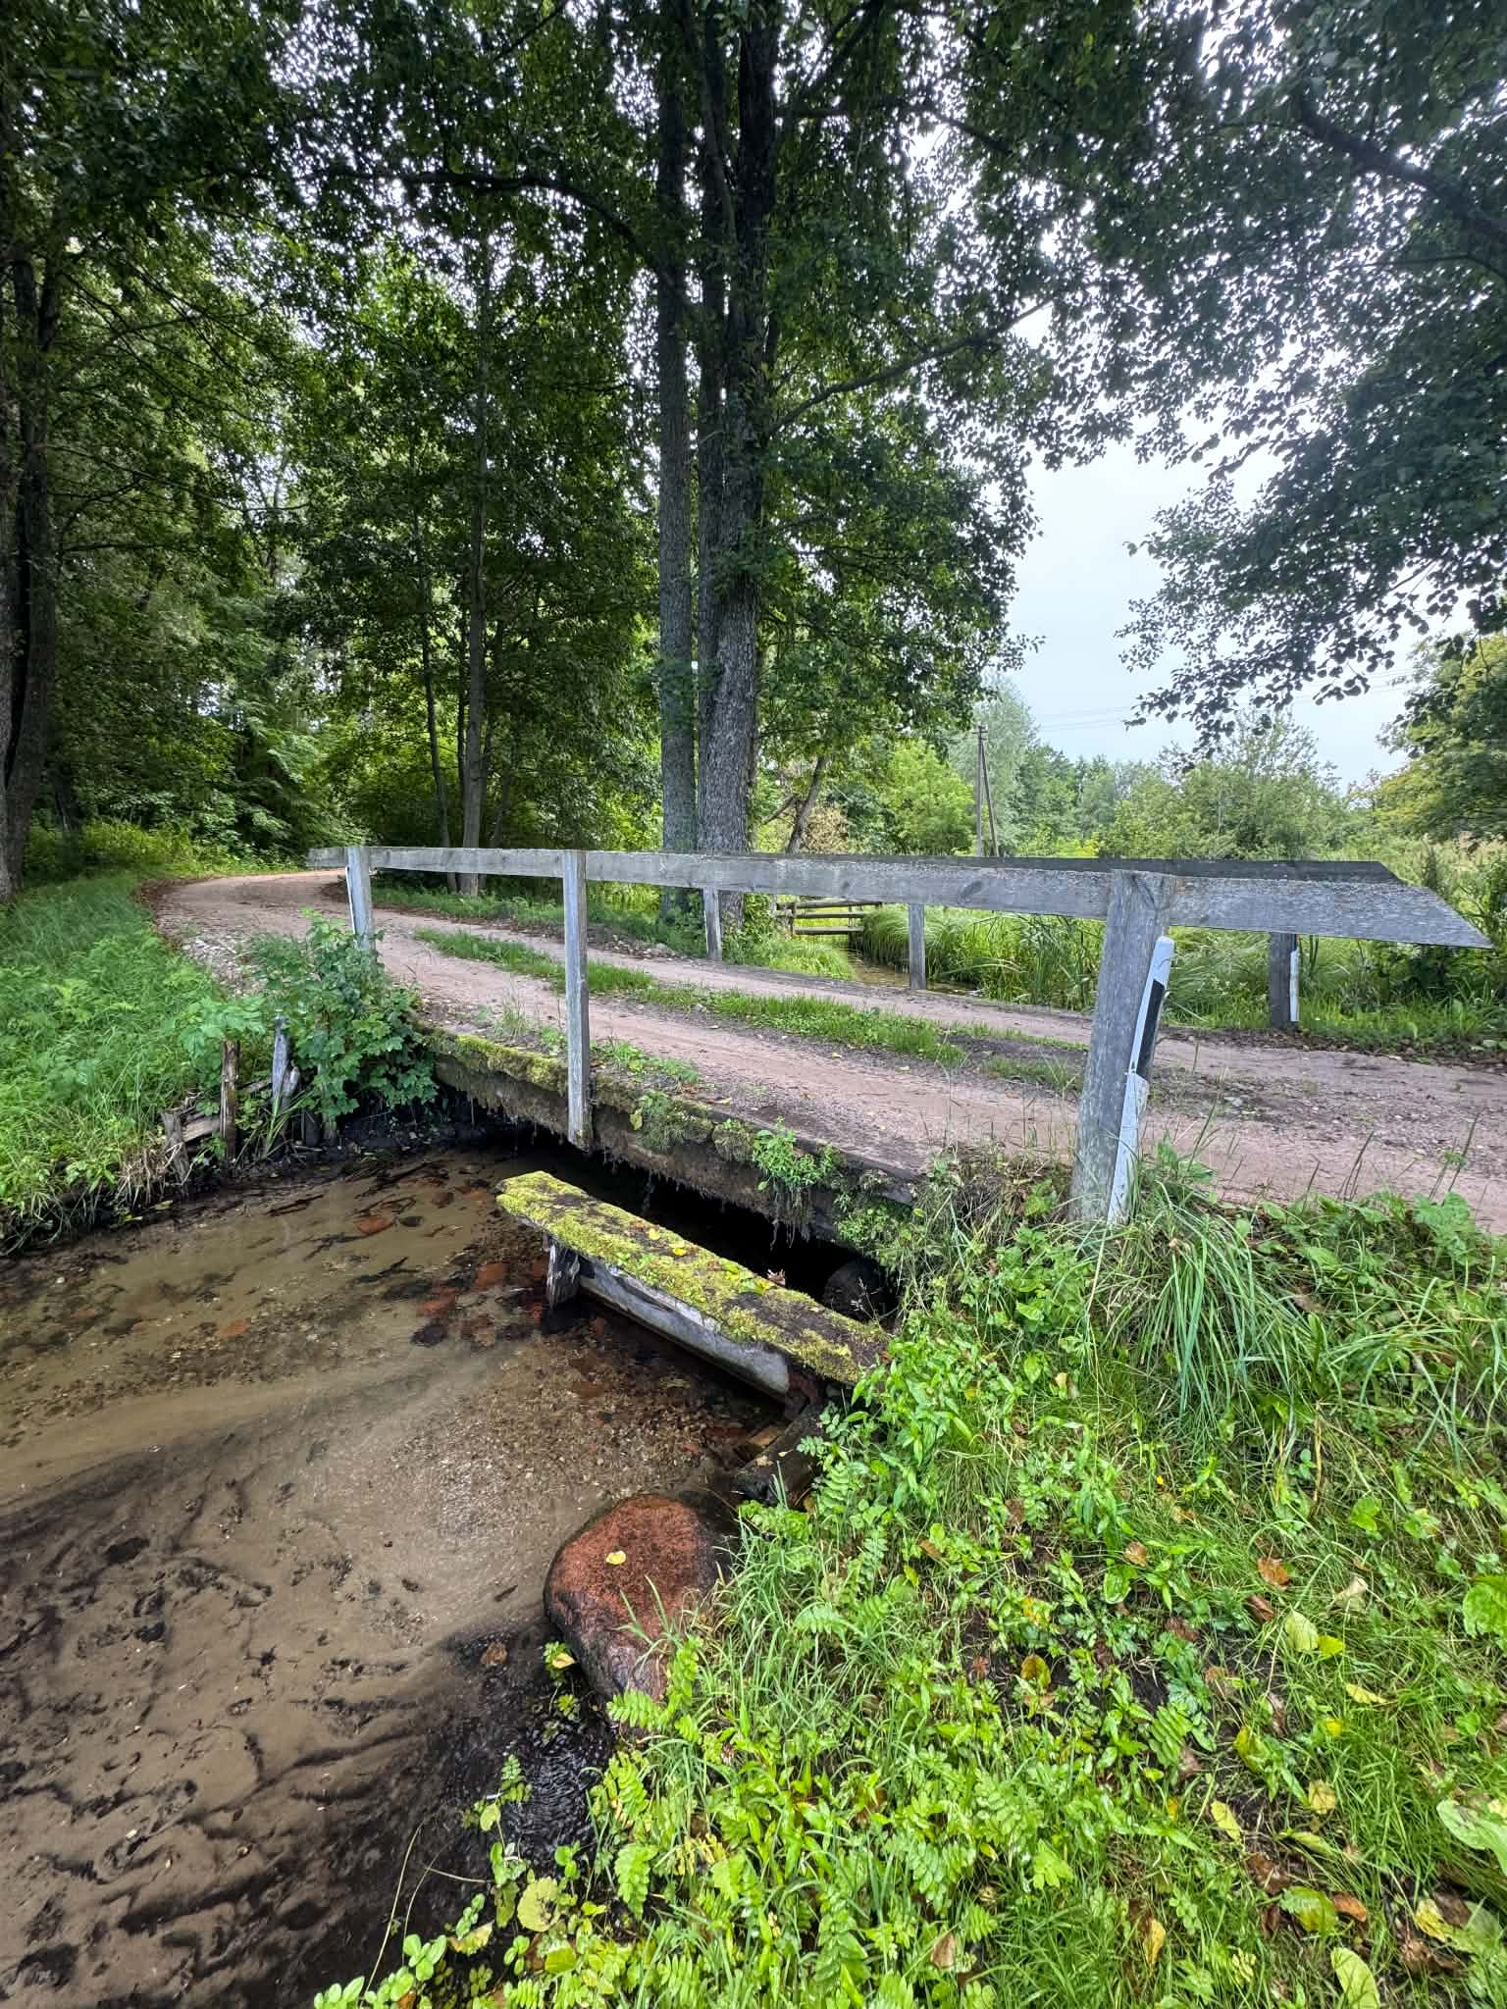

2.
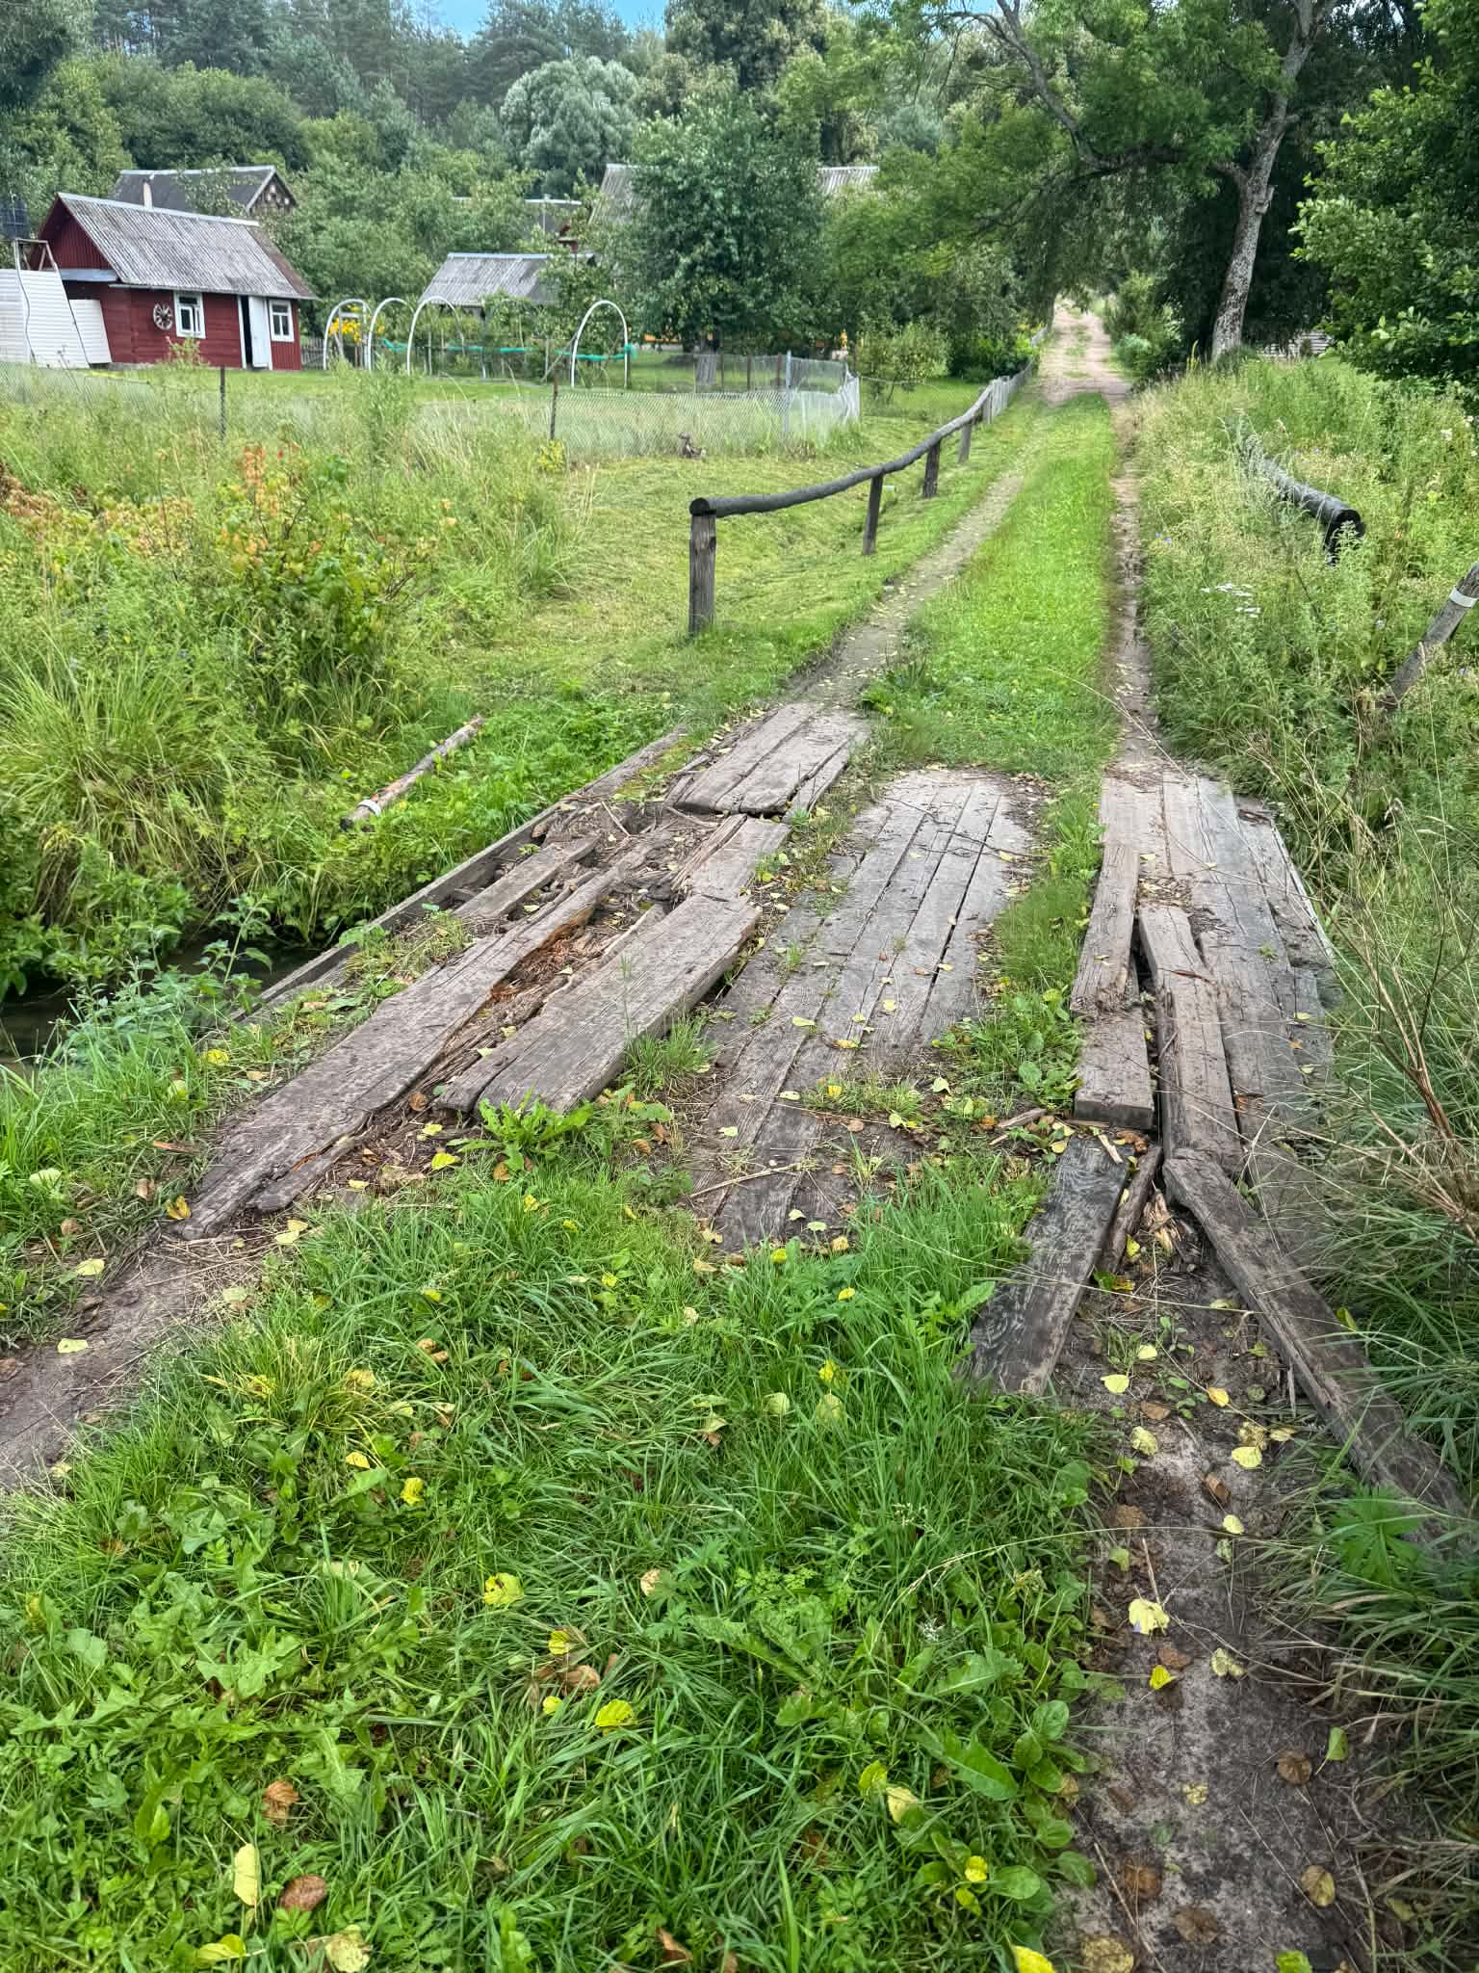
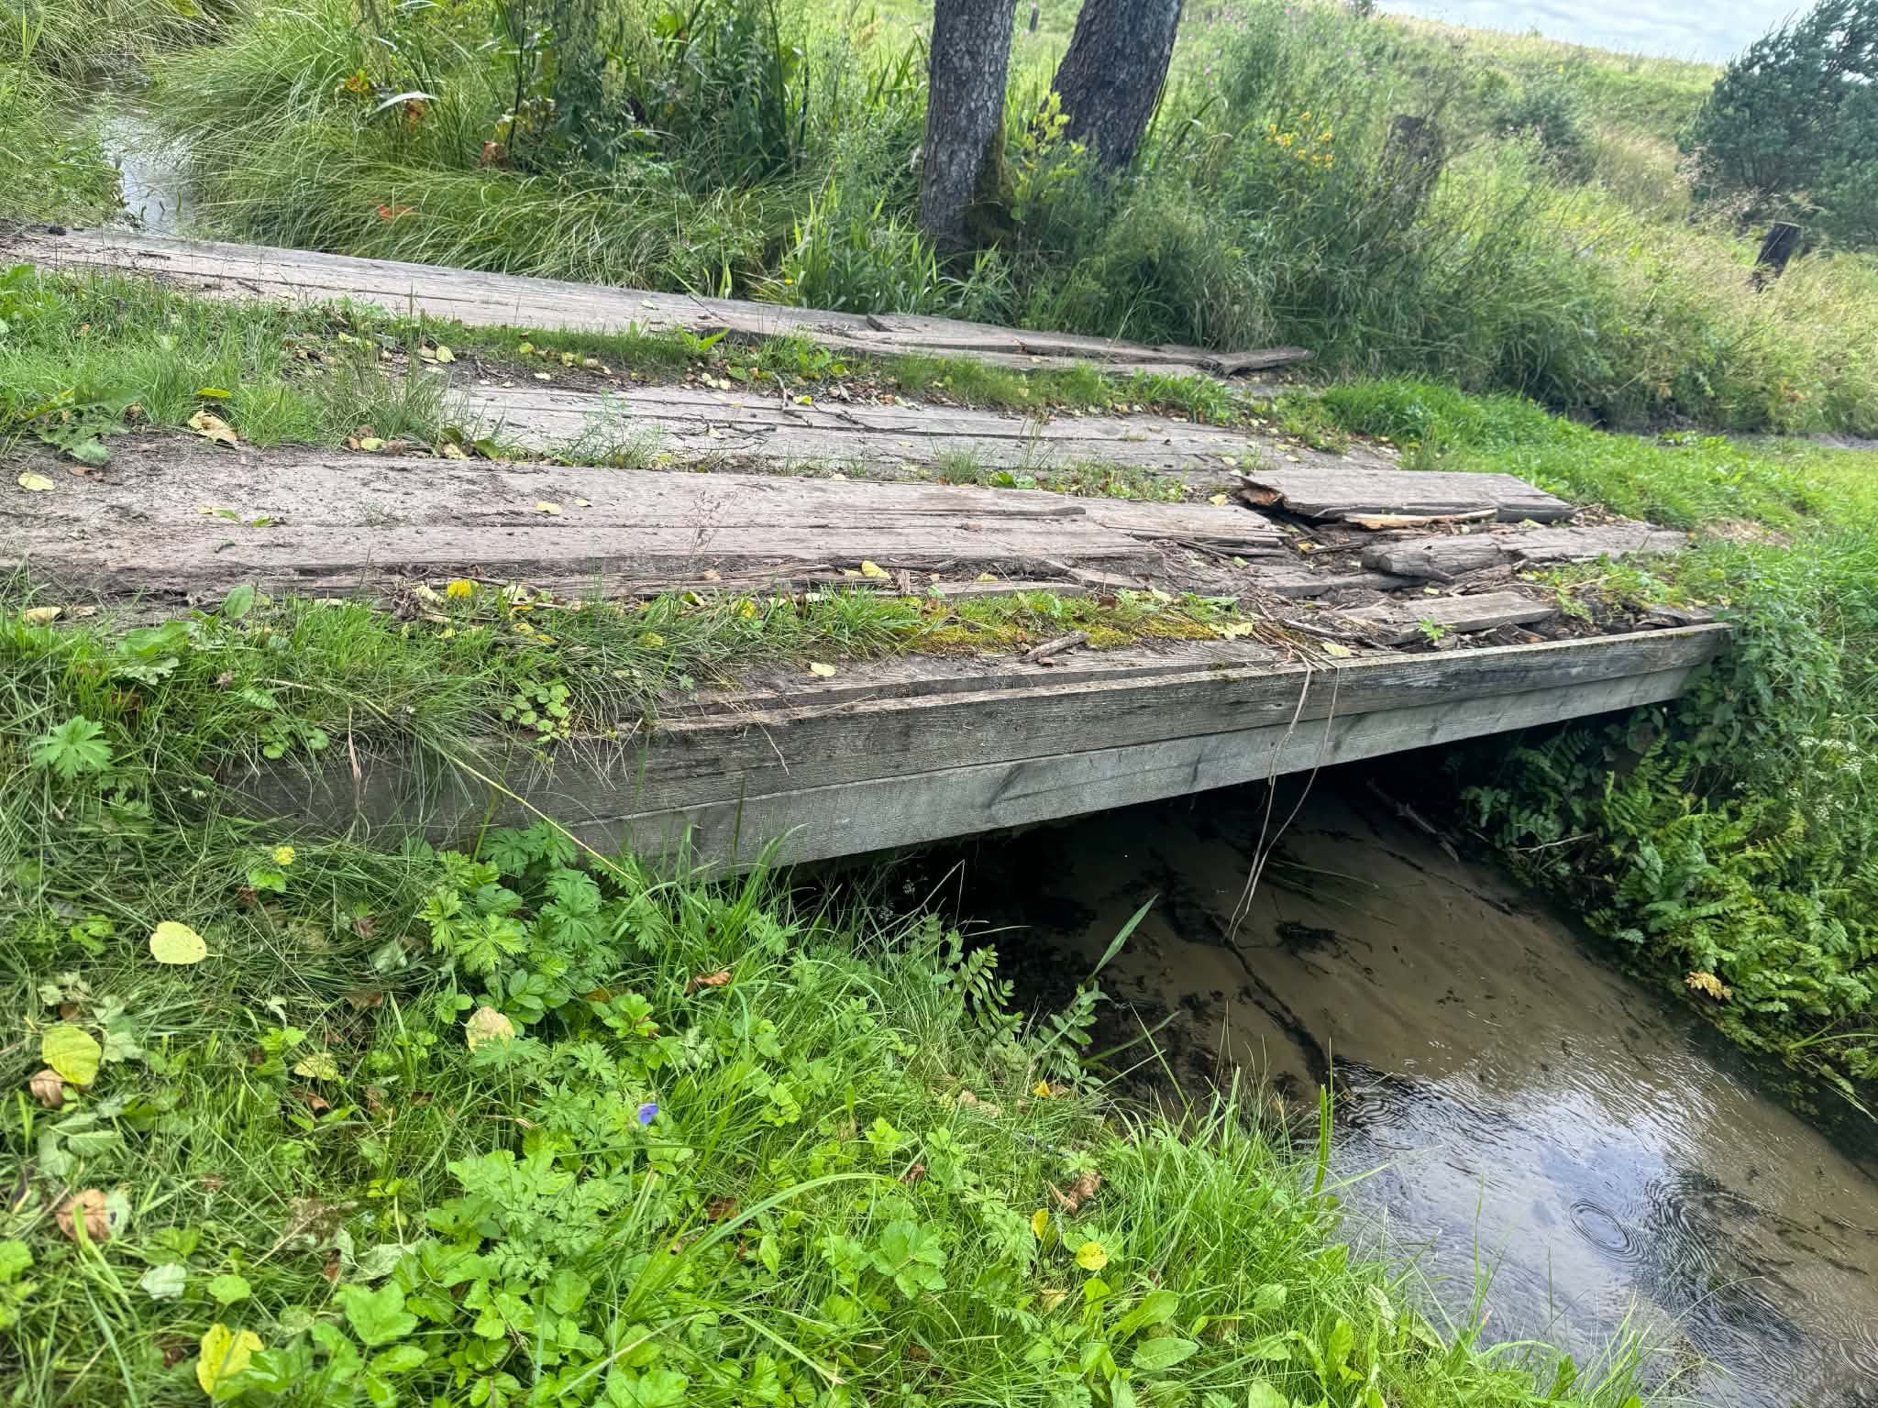

3.
